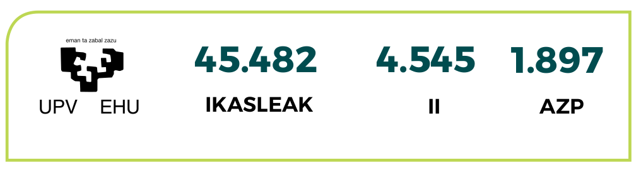

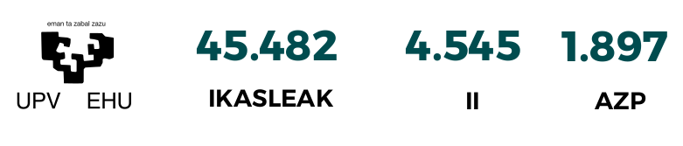

2023-2024ko eskaintza: 107 gradu
2 ingelesez 15 gradu bikoitz 12 formakuntz duala

- IRKGL16 metodo inplizitu eta sinplektikoak

- N-gorputzetako problema (eguzki sistema)

- SIMD bektorizazioa
- Sateliteen propagaziorako metodoak
- Urrats aldakor sinplektikoa
- Ikasketa Automatiko Zientifikoa
- ...

2023 ---

Oraina

- IRKGL metodo inplizitu eta sinplektikoak
- N-gorputzetako problema
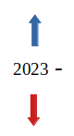
  - Eguzki sistema
  - Gorputzen arteko gerturatzeak

- SIMD bektorizazioa
- Urrats aldakor sinplektikoa
- Sateliteen propagaziorako metodoak
- Ikasketa Automatiko Zientifikoan aplikazioa
- ...

2023 -

